**计算机网络实验报告**

**学生姓名**  侯腾跃

**学 号**  2022217477

**专业班级**  计科22-4班

**指导教师**  周健

**完成日期** 2024.12.24

**合肥工业大学 计算机与信息学院**

实验三 Hybrid端口实验

1. 实验目的

本实验旨在通过对基于端口的VLAN及其组网技术的初步了解，掌握Hybrid端口的概念和用途。通过实验，我们将学习如何在交换机上配置Hybrid端口，以及如何实现不同VLAN间的访问控制。

1. 实验原理

**1、VLAN基本概念**：VLAN（虚拟局域网）是一种在交换机上划分不同广播域的技术，通过将物理端口分配给不同的VLAN，可以实现网络的逻辑分割。

**2、端口类型**：交换机端口可以分为Access、Trunk和Hybrid三种类型。Access端口只能属于一个VLAN，Trunk端口可以携带多个VLAN的数据，而Hybrid端口则结合了两者的特点，可以配置多个VLAN，并且可以指定哪些VLAN的数据是带标签（tagged）或不带标签（untagged）的。

**3、标签（Tag）**：VLAN通过在以太网帧中插入4个字节的标签来标识帧所属的VLAN。普通计算机网卡无法识别这种标签，因此在发送给计算机之前需要去除这些标签。

**4、PVID和VID**：VID（VLAN ID）是虚拟局域网标识，用于区分不同的VLAN。PVID（Port-Based VID）是基于端口的虚拟局域网标识，表示端口所属的默认VLAN。

1. 实验过程
2. 首先根据给出网络连接完成对应网络拓扑

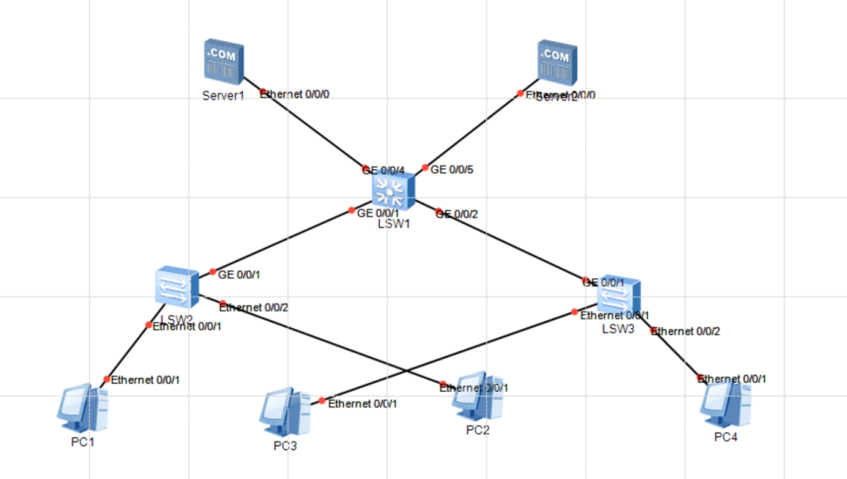

1. 然后对LSW1交换机进行配置，配置代码如下：

vlan batch 10 20 40 50

interface GigabitEthernet0/0/1

port hybrid tagged vlan 10 20 40 50

interface GigabitEthernet0/0/2

port hybrid tagged vlan 10 20 40 50

interface GigabitEthernet0/0/3

port hybrid untagged vlan 10 20 30 40 50

interface GigabitEthernet0/0/4

port hybrid pvid vlan 40

port hybrid untagged vlan 10 30 40

interface GigabitEthernet0/0/5

port hybrid pvid vlan 50

port hybrid untagged vlan 20 30 50

接着对LSW2进行配置

vlan batch 10 20 30 40 50

interface Ethernet0/0/1

port hybrid pvid vlan 10

port hybrid untagged vlan 10 30 40 50

interface Ethernet0/0/2

port hybrid pvid vlan 20

port hybrid untagged vlan 20 30 40 50

interface GigabitEthernet0/0/1

port hybrid tagged vlan 10 20 30 40 50

1. 然后对PC机进行ping命令

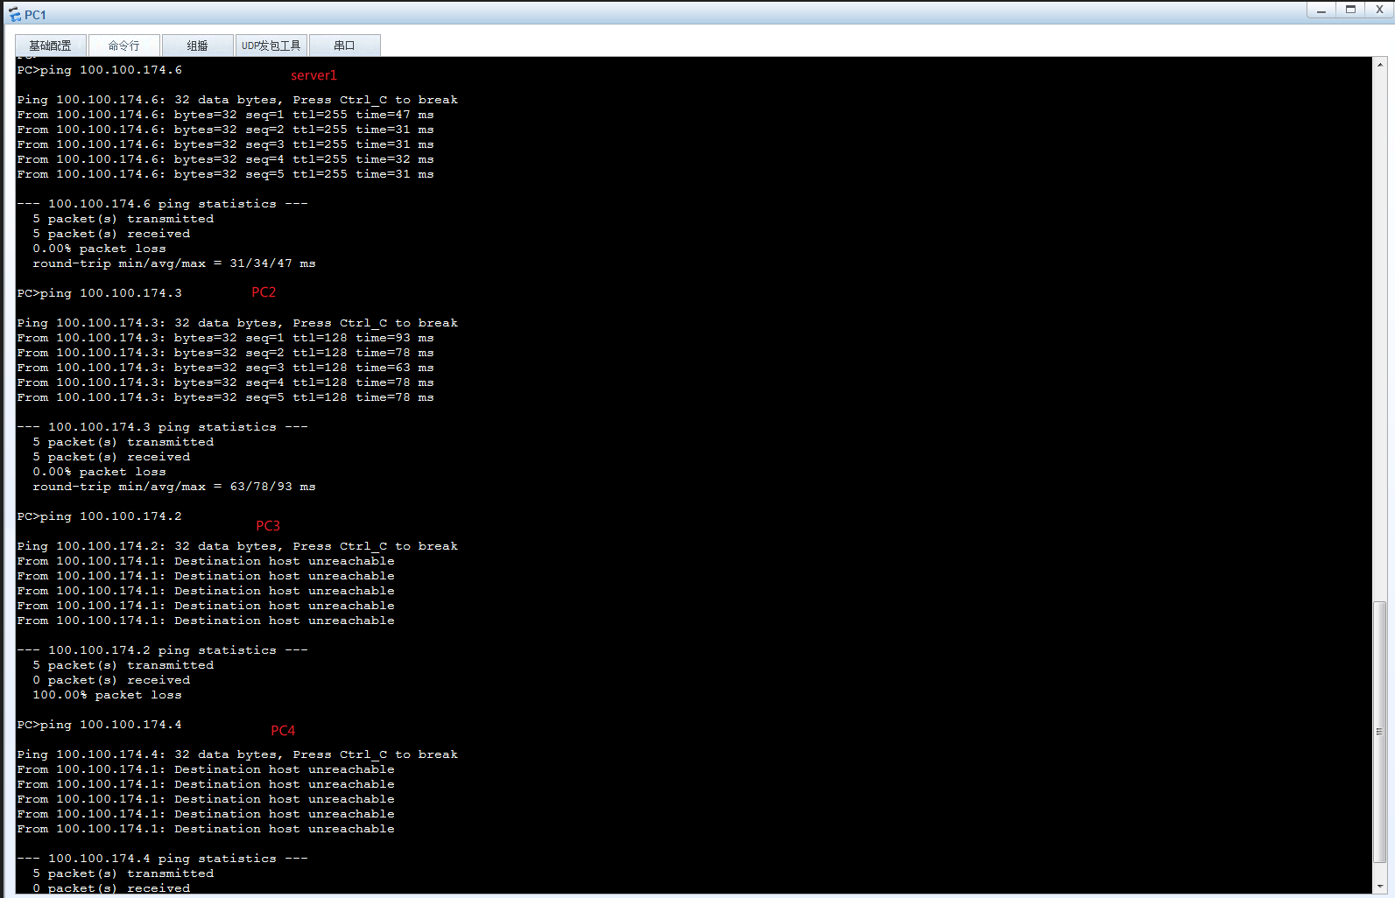

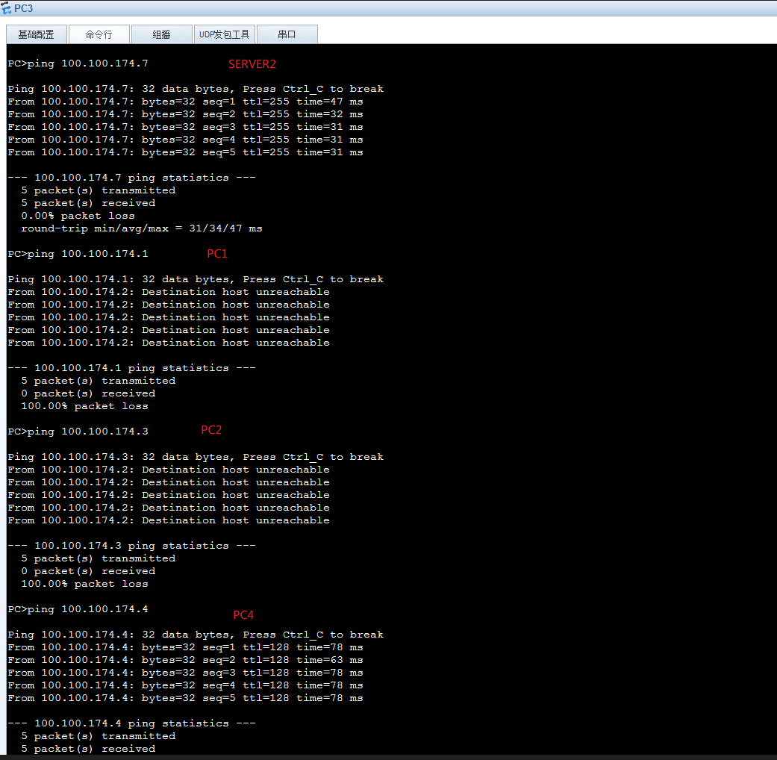

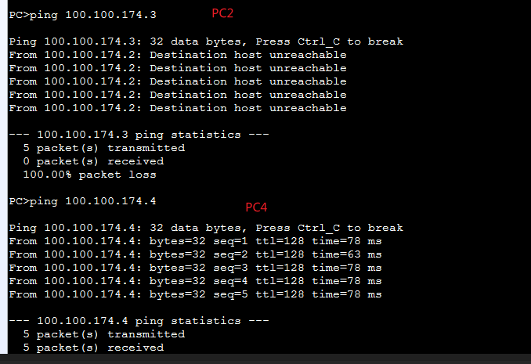

1. 实验结论

在本次实验中，我们成功地完成了Hybrid端口配置，并验证了其在不同VLAN间实现访问控制的功能。并得出以下结论：

（1）Hybrid端口配置成功：通过在LSW1和LSW2交换机上配置Hybrid端口，我们能够根据实验要求，将不同VLAN的流量正确地转发至目标端口。这表明Hybrid端口能够灵活地处理多个VLAN的数据帧，并且可以根据配置将数据帧标记为tagged或untagged。

（2）VLAN间隔离与互通：实验结果表明，通过合理配置Hybrid端口，可以实现VLAN间的隔离和必要的互通。例如，工程部VLAN中的PC能够互访，并能访问工程部服务器（VLAN 40），而市场部VLAN中的PC也能互访并访问市场部服务器（VLAN 50）。这验证了Hybrid端口在实现复杂网络需求中的有效性。

（3）PVID和VID的应用：通过设置PVID（Port-Based VID），我们确保了未标记的数据帧能够被正确地转发至默认VLAN。同时，VID（VLAN ID）的正确配置保证了数据帧能够被识别并转发至正确的VLAN。

（4）标签处理：实验中，我们观察到发送至Hybrid端口的数据帧根据其是否被标记为tagged或untagged，被相应地处理。Untagged数据帧被剥离VLAN信息后发送至连接的设备，而tagged数据帧则保留了VLAN信息，这证明了Hybrid端口在处理标签方面的灵活性。

（5）网络稳定性和性能：在实验过程中，网络表现稳定，没有出现数据丢失或延迟过高的情况。这表明Hybrid端口配置不仅满足了功能需求，也保持了网络的稳定性和性能。

1. 心得与体会

通过本次实验，把在课堂上学习了VLAN和Hybrid端口的理论知识进行现场的配置和测试，我才真正理解了这些概念在实际网络中的应用。实验让我将抽象的概念具体化，加深了对网络技术的理解。在实验中，我意识到每一个配置细节都至关重要。一个小小的错误，比如错误的VLAN ID或者端口配置，都可能导致整个网络不通。这让我学会了在进行网络配置时必须非常细心和严谨。在实验过程中，我遇到了一些配置问题，导致网络不通。通过逐步排查和修正错误，我学会了如何使用网络诊断工具，比如ping命令，来定位问题。这个过程提高了我的网络排错能力。

实验四 网络路由及TCP实验

1. 实验目的

本实验旨在通过配置网络路由和TCP协议，使学生掌握网络路由的基本概念和配置方法，以及TCP协议的工作机制。通过实验，学生将学会如何在网络中配置路由器以实现不同网络段之间的通信，并观察TCP三次握手和四次挥手的过程。

1. 实验原理

**（1）网络路由基础**：网络路由是指路由器根据路由表中的信息，将数据包从一个网络传输到另一个网络的过程。路由表包含了到达目的地的最佳路径信息。

**（2）TCP协议**：TCP（传输控制协议）是一种面向连接的、可靠的、基于字节流的传输层通信协议。它通过三次握手建立连接，并在数据传输完成后通过四次挥手释放连接。

**（3）RIP协议**：RIP（路由信息协议）是一种基于距离向量的路由选择协议，通过广播或组播更新路由信息，实现不同网络之间的路由。

1. 实验过程
2. 网络拓扑结构：

根据实验指导书，构建网络拓扑结构，包括客户端、服务器以及路由器的连接方式

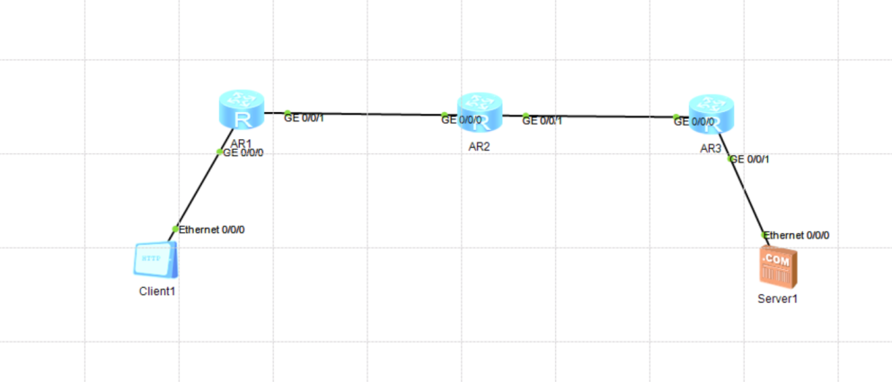

1. 接着对客户端和服务端进行配置

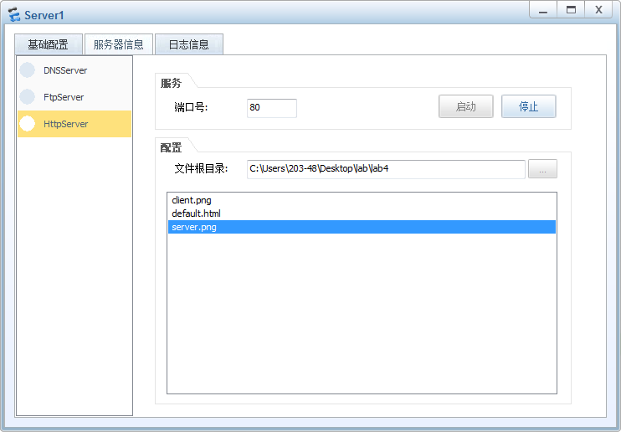

设置为 **Http** 服务器，并将本地的某个文件夹作为文件根目录。

客户端设置如图

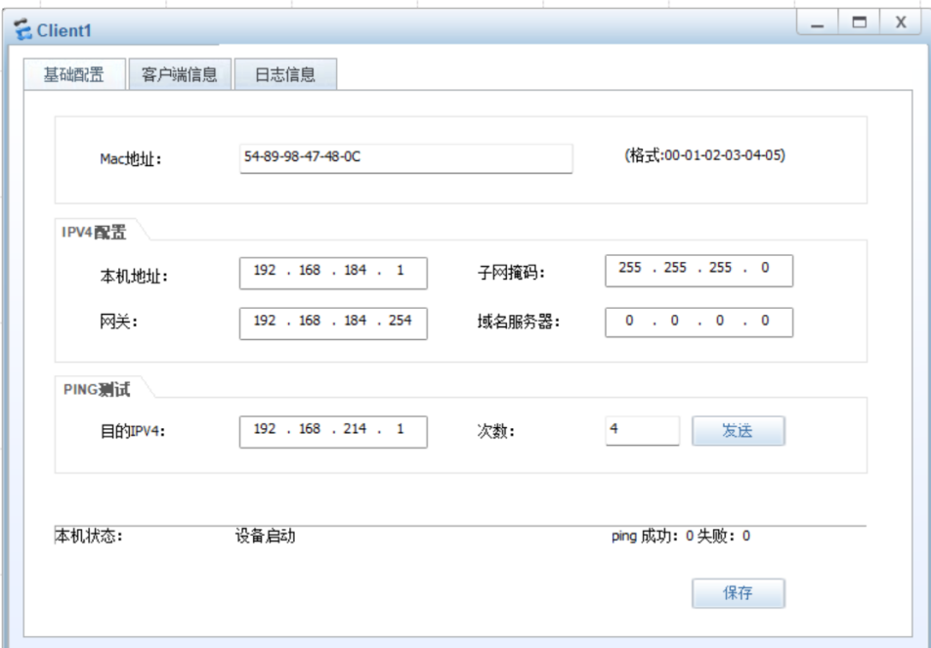

1. 对路由器进行配置
2. **AR1 配置**

interface GigabitEthernet0/0/0

ip address 192.168.10.254 255.255.255.0

interface GigabitEthernet0/0/1

ip address 192.168.20.1 255.255.255.0

rip 1

version 2

network 192.168.20.0

network 192.168.10.0

1. **AR2 配置**

interface GigabitEthernet0/0/0

ip address 192.168.20.2 255.255.255.0

interface GigabitEthernet0/0/1

ip address 192.168.30.1 255.255.255.0

rip 1

version 2

network 192.168.20.0

network 192.168.30.0

1. 进行验证

（1）客户端ping服务器

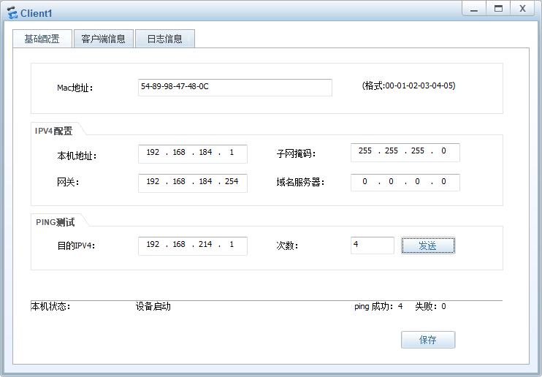

（2）客户端访问服务器

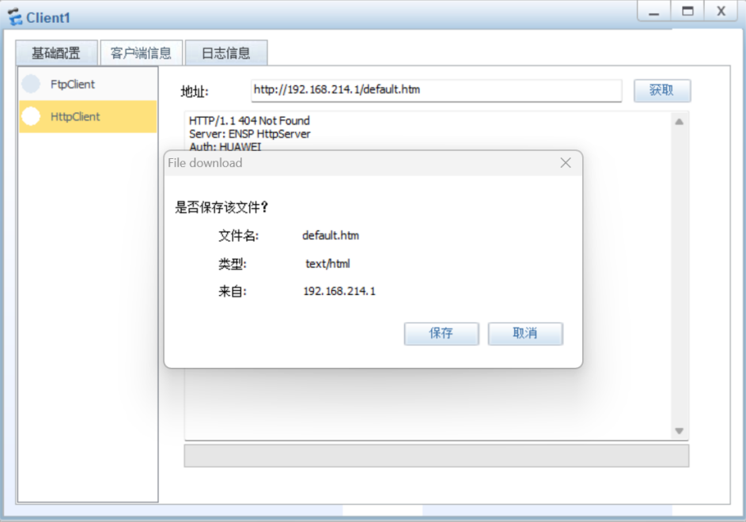

1. **接着我们将服务器改为FTP服务器，进行下列过程**

设置为 **FTP服务器**，并将本地的某个文件夹作为文件根目录。

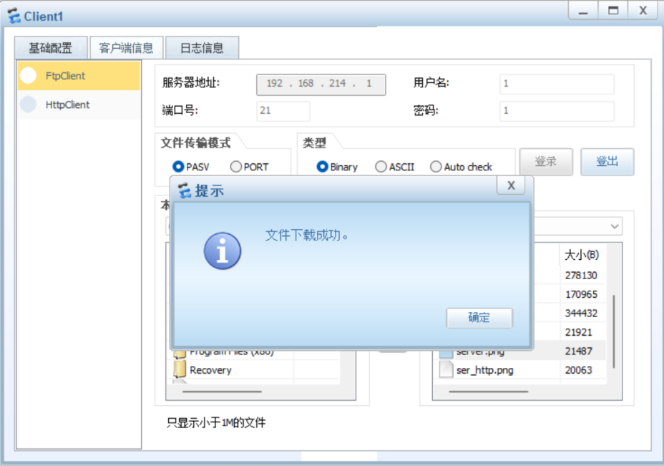

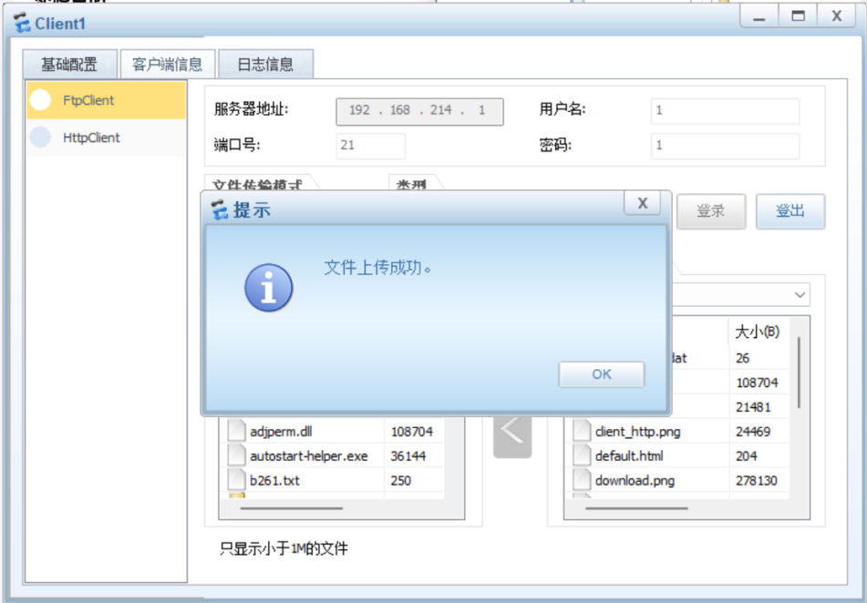

服务器改为 FTP 服务器之后，在客户端完成一次登录、下载、登出过程， 并通过路由器AR1的抓包功能得到 TCP 的三次握手和四次挥手过程，如下图所示：

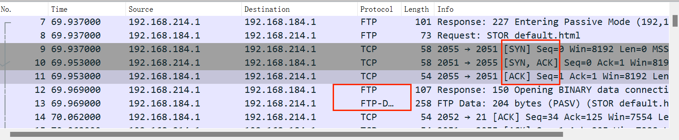

1. 实验结论

（1）路由配置成功：通过配置路由器的接口和RIP协议，成功实现了不同网络段之间的通信。路由表正确更新，数据包能够通过路由器正确转发。

（2）TCP协议验证：通过FTP服务器的操作，成功观察到了TCP三次握手和四次挥手的过程，验证了TCP协议的可靠性和面向连接的特性。抓包结果显示了清晰的连接建立和释放过程。

（3）网络通信正常：客户端能够成功访问服务器资源，网络通信正常，表明路由配置正确，网络设备工作正常。

1. 心得与体会

通过本次实验，我深刻理解了网络路由的重要性以及TCP协议的细节。在实验中，我学会了如何配置路由器和服务器，以及如何通过抓包工具观察网络协议的工作过程。这不仅加深了我对理论知识的理解，也提高了我的实践操作能力。在实验中遇到的问题和挑战，如配置错误和网络不通，也锻炼了我的问题解决能力。此外，我也意识到了网络安全设置的重要性，以及在实际操作中严格遵守网络协议规范的必要性。